nginx在启动后，在unix系统中会以daemon的方式在后台运行，后台进程包含一个master进程和多个worker进程。

我们也可以手动地关掉后台模式，让nginx在前台运行，并且通过配置让nginx取消master进程，从而可以使nginx以单进程方式运行。(现实中不会这么用)

nginx在启动后，会有一个master进程和多个worker进程。master进程主要用来管理worker进程，包含：接收来自外界的信号，向各worker进程发送信号，监控worker进程的运行状态，当worker进程退出后(异常情况下)，会自动重新启动新的worker进程。而基本的网络事件，则是放在worker进程中来处理了。多个worker进程之间是对等的，他们同等竞争来自客户端的请求，各进程互相之间是独立的。一个请求，只可能在一个worker进程中处理，一个worker进程，不可能处理其它进程的请求。worker进程的个数是可以设置的，一般我们会设置与机器cpu核数一致，这里面的原因与nginx的进程模型以及事件处理模型是分不开的。nginx的进程模型，可以由下图来表示：

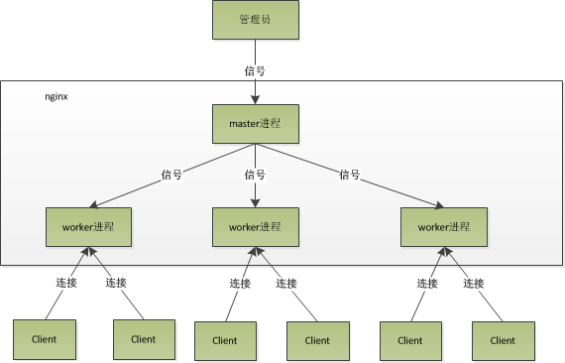

master来管理worker进程，所以我们只需要与master进程通信就行了。master进程会接收来自外界发来的信号，再根据信号做不同的事情。所以我们要控制nginx，只需要通过kill向master进程发送信号就行了。

每个进程，处理请求的机会也是一样的。当我们提供80端口的http服务时，一个连接请求过来，每个进程都有可能处理这个连接。

首先，每个worker进程都是从master进程fork过来，在master进程里面，先建立好需要listen的socket（listenfd）之后，然后再fork出多个worker进程。所有worker进程的listenfd会在新连接到来时变得可读，为保证只有一个进程处理该连接，所有worker进程在注册listenfd读事件前抢accept_mutex（可参阅锁机制），抢到互斥锁的那个进程注册listenfd读事件，在读事件里调用accept接受该连接。当一个worker进程在accept这个连接之后，就开始读取请求，解析请求，处理请求，产生数据后，再返回给客户端，最后才断开连接，这样一个完整的请求就是这样的了。我们可以看到，一个请求，完全由worker进程来处理，而且只在一个worker进程中处理。

结合一个tcp连接的生命周期，我们看看nginx是如何处理一个连接的。首先，nginx在启动时，会解析配置文件，得到需要监听的端口与ip地址，然后在nginx的master进程里面，先初始化好这个监控的socket(创建socket，设置addrreuse等选项，绑定到指定的ip地址端口，再listen)，然后再fork出多个子进程出来，然后子进程会竞争accept新的连接。此时，客户端就可以向nginx发起连接了。当客户端与服务端通过三次握手建立好一个连接后，nginx的某一个子进程会accept成功，得到这个建立好的连接的socket，然后创建nginx对连接的封装，即ngx_connection_t结构体。接着，设置读写事件处理函数并添加读写事件来与客户端进行数据的交换。最后，nginx或客户端来主动关掉连接，到此，一个连接就寿终正寝了。

推荐设置worker的个数为cpu的核数，在这里就很容易理解了，更多的worker数，只会导致进程来竞争cpu资源了，从而带来不必要的上下文切换。而且，nginx为了更好的利用多核特性，提供了cpu亲缘性的绑定选项，我们可以将某一个进程绑定在某一个核上，这样就不会因为进程的切换带来cache的失效。

那么，nginx采用这种进程模型有什么好处呢？当然，好处肯定会很多了。首先，对于每个worker进程来说，独立的进程，不需要加锁，所以省掉了锁带来的开销，同时在编程以及问题查找时，也会方便很多。其次，采用独立的进程，可以让互相之间不会影响，一个进程退出后，其它进程还在工作，服务不会中断，master进程则很快启动新的worker进程。当然，worker进程的异常退出，肯定是程序有bug了，异常退出，会导致当前worker上的所有请求失败，不过不会影响到所有请求，所以降低了风险。